Linz, 2. Mai 2024

RENIMA / REBAS: Neue Premium-Kühlregale von HAUSER

Der Kühlmöbel- und Kältetechnik-Spezialist HAUSER präsentiert die brandneuen Kühlmöbel der Serien RENIMA und REBAS. Die dritte Generation der halbhohen RENIMA RN03 Kühltheke überzeugt durch klares Design, hocheffiziente Kältetechnik und ein Maximum an Transparenz für eine optimale Präsentation der Ware. Für hohe Variabilität und Flexibilität sorgen unterschiedliche Möbelköpfe, Dekore, Höhen, Tiefen und Längen. Die kompakte Bauweise eröffnet zahlreiche Möglichkeiten der Platzierung. Besonders flexibel einsetzbar ist auch das neue Wandkühlregal REBAS ID CA 744. Es bietet mehr Volumen als sein Vorgänger und verbindet schmales Design mit hoher Transparenz und Soft-Close-Glastüren für beste Produktpräsentation. „Mit den neuen Kühlregal-Serien haben wir Flexibilität, Wirtschaftlichkeit und Energieeffizienz weiter optimiert“, sagt Markus Lichtenwallner, Director Sales International HAUSER GmbH.

Platzsparende, übersichtliche Warenpräsentation
Das neue RENIMA RN03 bietet mit 56 Varianten eine passende Lösung für jeden Anspruch. Ob freistehend, in Reihe, Gondelaufstellung oder Kombination mit anderen HAUSER Möbelserien – RENIMA nutzt den vorhandenen Raum bestmöglich. Zwei unterschiedliche Möbelköpfe, zwei Höhen, zwei Tiefen, fünf Längen und diverse Dekore bieten hohe Flexibilität. Das transparente Design, die stufenförmige Konstruktion und hochwertige LED-Beleuchtung schaffen eine optimale Warenpräsentation mit maximaler Einsicht. Geöffnet wird RENIMA – je nach Ausführung – mit Schiebe- oder Drehtüren. Durch die Verwendung von Premium-Materialien wie Edelstahl gewährleistet HAUSER eine lange Produktlebensdauer und einfacheres Recycling im Vergleich zu Kühlmöbel aus Kunststoff. Mit dem integrierten Nachtrollo oder den hochwertigen Glastüren lässt sich zudem deutlich Energie einsparen. Als Remote-Ausführung mit dem umweltfreundlichen, natürlichen Kältemittel CO₂ verbindet RENIMA Effizienz und Nachhaltigkeit.

Hohe Transparenz und Flexibilität
Das neue REBAS H-ID Connect Kühlregal wartet dank der transparenten, sehr stabilen Infinity-Türen und Seitenwände mit einer optimalen Produktpräsentation auf. Die transparenten Türen lassen sich mittels Soft-Close-Funktion sanft schließen. Die Glaskanten sind durch einen Rundumschutz besonders robust und energiesparend ausgeführt. Der Spalt zwischen den Türen besitzt einer austauschbare Dichtung, die wesentlich zur Energieeffizienz des Möbels beiträgt. Das steckerfertige Kühlregal bietet einfaches Nachrüsten und ist ein echtes Raumwunder: Trotz seiner geringen Stellfläche bietet es 64,5 Prozent Grundflächeneffizienz sowie mehr Volumen und Warenfläche als die Vorgängerversion. Damit eignet sich REBAS H-ID Connect ideal für die ansprechende Präsentation von Fisch- und Fleischprodukten. Unterschiedliche Fronten in Holz- und Steinoptik und eine türenlose Ausführung eröffnen vielfältige Möglichkeiten in der Ladengestaltung. Für hohe Energieeffizienz ist das Premium-Kühlregal mit einem drehzahlgeregelten Verdichter und umweltfreundlichen Kältemittel CO₂ ausgerüstet.

Energieeffiziente, klimafreundliche Kältetechnik
HAUSER setzt auf nachhaltige CO₂-Verbundanlagen, die durch Wärmerückgewinnung besonders energiesparend sind. Damit lassen sich die Abwärme aus den Kühlmöbeln zur Beheizung nutzen und erhebliche Einsparungen an Energie und Emissionen erzielen. Als Alternative zu CO₂ kann das natürliche Kältemittel Propan bei Kühlmöbel mit Connect-Technologie eingesetzt werden.

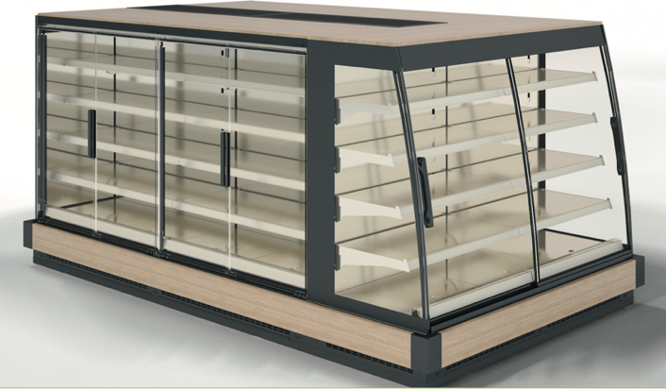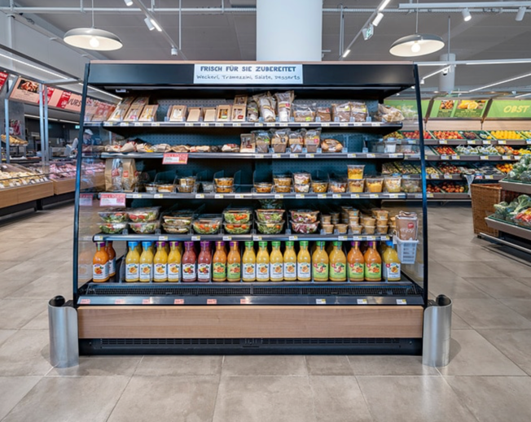
Das transparente Design des HAUSER RENIMA RN03 Kühltheke bietet optimale Warensicht

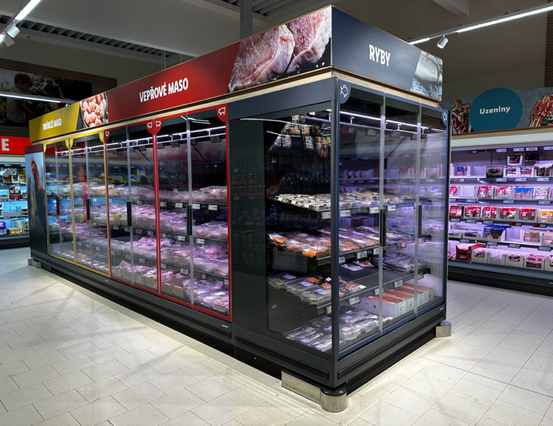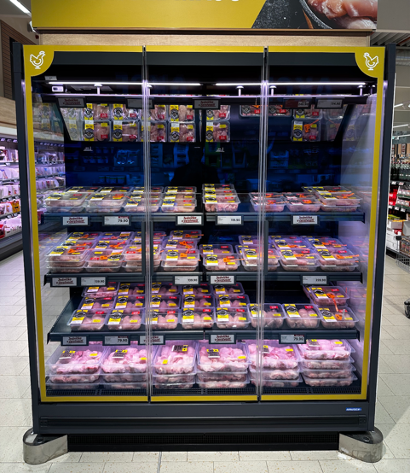
Das flexible REBAS H-ID Connect überzeugt durch hohe Transparenz und Flexibilität

Weitere Informationen:  HAUSER GmbH – Verena Watzer  Am Hartmayrgut 4-6 – A-4040 Linz  Tel.: +43 732 732305-2247  verena.watzer@hauser.com  www.hauser.com | Presse- und Öffentlichkeitsarbeit:  Press’n’Relations Austria GmbH – Georg Dutzi  Lange Gasse 65/16 – A-1080 Wien  Tel.: +43 1 907 61 48-10  gd@press-n-relations.at  www.press-n-relations.at

Über HAUSER
HAUSER ist europaweit erfolgreicher Komplettanbieter für Kühlmöbel und Kältetechnik. 1946 wurde das Unternehmen als Service- und Montagebetrieb für kältetechnische Anlagen in Linz-Urfahr gegründet. Heute fertigt HAUSER mit den modernsten Verfahren an zwei Produktionsstandorten in Österreich und Tschechien. Das Produktportfolio umfasst Kühl- und Tiefkühlmöbel, Kältetechnik und Regelungen, Kühlräume und Kühlhäuser sowie ein breitgefächertes Dienstleistungsangebot mit 24-Stunden-Service und Online-Temperaturüberwachung. Im Wirtschaftsjahr 2022/23 erwirtschaftete das Unternehmen mit rund 1.300 Beschäftigten einen Umsatz von rund 370 Millionen Euro.

